霍尔效应实验、核磁共振法测磁场
精41 刘涛 2004010493
霍尔效应实验
- 实验目的
      - 了解霍尔效应的产生原理及其副效应的产生原理和消除方法
      - 掌握霍尔系数和电导率的测量方法
- 实验原理
霍尔效应
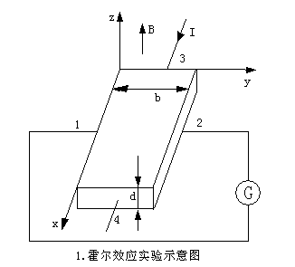
如图1，在一长方形薄金属板两边对称点1和2 之间接上一个检流计。沿x轴正向通以电流I。在z轴方向加上磁场B，则检流计偏转。这说明1和2两点之间存在电位差。且满足：
UH=RHIB/d=KHIB
这叫霍尔公式，UH为霍尔电压，RH为霍尔系数，KH为霍尔片的灵敏度，且KH=RH/d。在弱磁场中有如下公式： UH=IB/ned（3.7.2） RH=1/ne（3.73）
式中n为载流子浓度，e为电子电量，其值为e=1.6022×10-19C。
若考虑载流子速度的统计分布规律，和载流子在运动中受散射等因素，公式中应引入一个霍尔因子A，并考虑到非低温条件下晶格振动对散射起主要作用的特点，在弱磁场条件下，A=3丌/8，因此RH=3丌/8ne（3.7.4）
上列公式是理想情况，实际情况复杂得多。有其他副效应使霍尔电压的测量产生误差。
- UH的大小与I的大小及B的大小有关。UH的正负与磁场方向、I的方向及材料的性质有关。
- 厄廷好森效应引起的电位差UE是由于在磁场作用下，大于或小于平均速度的载流子在洛仑兹力和霍尔电场力的共同作用下，向y轴的正向或反向两侧偏转，启动内在霍尔片两侧转化为热能，在1和2两点之间产生温差，从而出现温差电动势UE。UE的正负与I及B的方向有关。
- 能斯脱效应，所引起的电位差UN是指由于接点3、4处的接触电阻可能不同，或由于电极、半导体材料不同而产生不同的焦耳热，使得电极3、4两点的温度不同，从而引起载流子在x方向的运动产生热流，它在磁场作用下在1、2两点间产生电位差UN。
- 里纪-勒杜克效应所引起的电位差UR式中由于上述热流中的载流子的速度不相同，在磁场作用下也会使1、2两点间出现温差电动势UR。
- 不等位效应引起的电位差Uo是由于制作上的困难，1、2两点不可能恰好处在同一条等位线上，因而只要样品中有电流通过，即使磁场B不存在，1和2两点间也会出现电位差Uo。Uo的正负只与工作电流的方向有关，严格的说，Uo的大小在磁场不同时也略有不同。
上诉四种副效应中除了厄廷好森效应外，都可以通过改变工作电流的方向和外加磁场的方向来消除或减小。一般UE等的大小都远小于UH，它们对霍尔系数的测量会带来附加误差，不过对用霍尔效应测磁场的影响却极小，因UE也和IB成正比。
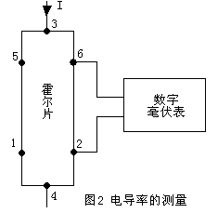
电导率
在研究半导体的各种特性中，除了要测量霍尔系数RH外，还要测量半导体的电导率σ。如图2，当电极3、4间通以电流I时，电极2、6件会出现电位差Uσ，则样品的电导率σ为σ=IL/(Uσbd)
- 实验仪器
  - 半导体霍尔片和换向开关
  - 可调永磁铁：提供较均匀的磁场B。
  - 恒流源：给霍尔片提供工作电流，输出电流范围为3.2mA~10mA，当电网电压变化±10%时输出电流的变化不大于0.05%。
  - 毫安表量程5mA,10mA,0.5级。
  - 数字毫伏表：量程20mV，分辨率10μV，输入阻抗大于107Ω，测量不确定度0.1%U+0.02mV，备有扩大电压量程用的精密电阻。
  - 数字特斯拉计：用于测磁场B。
  - 测量显微镜：最小分度值为0.01mm，用来测霍尔片的尺寸。
- 实验内容
  - 设计实验线路和减小副效应的方法。
  - 测量霍尔电压UH、磁场B和霍尔片尺寸b及L，计算出霍尔系数RH和载流子浓度n。
  - 测量Uσ并计算出电导率σ。测时数字毫伏表需要扩量程。
  - 判断霍尔片中载流子的类型，是电子型还是空穴型。
为减少随机误差，各量都应在实验条件允许的情况下改变参量多次测量，测UH和Uσ均应测6~8次。
- 注意事项
  - 实验线路和尽可能减小幅效应的方法的设计须经老师检查。
  - 使用恒流源时，应先将“内接-外接”开关倒向“内接”，接通电源预热10min。工作时，应将开关倒向“外接”。恒流源使用中应避免输出端开路，实验完毕或需要断开负载时应先将开关倒向“内接”。
  - 特斯拉计的使用方法和预热时间见说明书。不用时必须将特斯拉计的霍尔片探头的金属保护套管拔出以保护探头，严防探头碰坏。

核磁共振法测磁场
- 实验目的
了解核磁共振现象，并利用其稳态吸收信号测量永久磁铁的均匀磁场。
- 实验原理
核磁共振
原子核具有自旋，其自旋角动量为P，因核内存在电荷分布，同时还具有核自旋磁距μ，二者关系为：μ= P （5.16.2） 式中 为旋磁比，是一个与该核有关的常量。
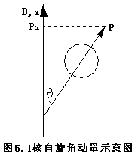
根据量子理论，若原子核处在外磁场B中，核自旋角动量P对于特定磁场方向的取向θ也是量子化的。如图5.1，若以B的方向为z轴正方向，用Pz表示P在z轴上的投影，则Pz=M (5.16.3) 其中M为核自旋量子数。
电磁学中，核自旋磁距μ和恒定磁场B的相互作用能为
E相=-μ·B=-μB=-MB （5.16.4）
而E相附加在原来的核能级上就造成了核能级在磁场中的分裂。如果在垂直于B的方向同时再加一交变射频磁场B1，即B1(t）=B1cosω1t,并且其量子能量 刚好等于原子核两相邻子能级的能级差ΔE，根据量子力学的选择定则，处于低子能级上的原子核就将吸收交变磁场的能量，跃迁到高子能级，这种跃迁称作核磁共振跃迁。可见，核磁共振就是原子核在外磁场和与之垂直的射频磁场同时作用下且满足一定条件时所发生的共振。这个条件就是：
ω1=ΔE= B 即ω1= B=ω* （5.16.7）
式中ω*称作共振频率，这个关系也是核磁共振法测磁场的基础。

核磁共振的实验方法
实验中，样品放在探测线圈中（如图5.3），由边限振荡器的探测线圈测出核磁共振吸收信号。探测线圈既向样品提供交变射频磁场B1，又能探测样品对交变场的能量吸收。
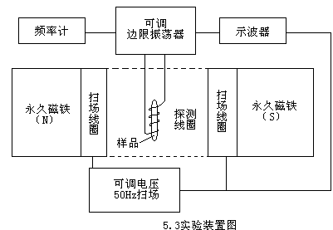
为了用示波器观测核磁共振的吸收信号，需对（5.16.7）中的量进行扫描，使核磁共振信号交替出现。有两种等效方法：保持外磁场B不变，设法令交变射频磁场的频率随时间周期性的变化，从而使共振条件得到满足，称为扫频法；时保持不变，令外磁场随时间周期性改变大小，是共振条件得到满足，称为扫场法。本实验采用扫场法。如图5.3，外磁场由两部分构成：永久磁铁形成恒定的均匀强磁场B；借助调压器在扫场线圈中通以50Hz交流电形成一个方向与B平行、幅度可调的扫描磁场B2，即B2(t)=B2cosω2 t。沿B方向作用到样品上的外磁场为B(t)=B+B2cosω2 t。相应的样品的核磁共振频率为
ω* (t)= B(t)= （B+B2cosω2 t） （5.16.9）
令 ω*= B，Ω*= B2
则式（5.16.9）可改写为ω* (t)= ω*+cosω2 t （5.16.11）

- 磁场测量的不确定度分析
由ω*= B可知，磁场测量的不确定度完全取决于Δω*，在实验中决定于频率计的测量误差和确定核磁共振频率时产生的偏差。实验室使用的频率计，其仪器误差ΔƒINS=0.1kHz，由此可得到样品核磁共振频率不确定度Δω*中的仪器误差分量，记作Δ仪。
影响Δω*的另一主要因素来自对示波器屏幕上核磁共振信号均匀分布的判断所产生的偏差。根据估测，这种沿示波器屏幕上横轴所产生的偏差可达到0.2大格。因此，t的不确定度为 Δt=0.2T2/N （5.16.13）
式中N表示一个扫场周期T2在示波器屏幕上所占的大格数。故T2/N表示一大格所代表的时间。
由于Δt的存在，对测量样品核磁共振频率ω*将产生误差，记作ΔA。由式（5.16.11）得：
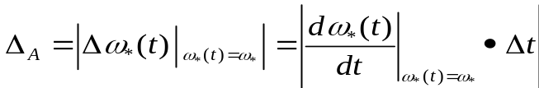
即 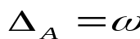 （5.16.14）
利用式（5.16.13），并考虑到ω2T2=2π，故式（5.16.14）可简化为ΔA=0.4πΩ*/N （5.16.15）
影响ΔA的因素有两个：样品核磁共振频率周期性变化的振幅Ω*和一个扫场周期在示波器屏幕上所占的大格数N。由于ΔA∝1/N，所以N越大，ΔA越小。但为了判断核磁共振信号是否均匀分布，示波器屏幕上至少应显现出三个共振信号，即示波器屏幕上至少应能显示出一个周期的扫场电压波形。减小Ω*可以使ΔA减小，而Ω*=ΥB2，B2是外磁场周期性变化的振幅，试验中，用降低调压器的输出电压使B2减小的方法来减小Ω*值，但是Ω*也不能无限减小，降低调压器的市场电压有一个下限，只能到刚好上能出现共振信号为止。为了得到最佳的ω*值，在实验室固有条件下，通过逐渐降低调压器的输出电压和增大N值到极值来实现。
- 实验步骤
  - 打开电源：打开示波器、边限振荡器、频率计电源开关，将调压器接上电源后调至75V作用。
  - 观察扫场信号：通过示波器观察扫场信号（扫场电压频率ƒ2=50Hz，类似正弦波），扫场信号接入示波器Ⅱ通道。选择显示Ⅱ通道输入信号，并以Ⅱ通道信号作为同步触发信号。调节扫描时间及微调旋钮，使屏幕上横向显示一个或两个信号周期。
  - 观察共振信号：共振吸收信号接入示波器Ⅰ通道。选择显示Ⅰ通道输入信号，根据仪器上标出的核磁共振频率范围调节边限振荡器“频率调节”旋钮，同时观察频率计显示的频率值。当频率值处于共振频率范围附近时，降低调节速度，否则共振信号稍纵即逝，很难得到。缓慢调节边限振荡器“频率调节”旋钮，观察共振信号的产生与消失。
  - 测定共振频率：鲜调节扫描时间及微调旋钮，使示（5.16.13）中的N达到最大并记下此值。在缓慢调节边限振荡器“频率调节”旋钮，直至每个扫场周期内出现两个共振信号，且峰值点均匀分布。接着略微降低扫场电压，再使共振信号满足规定要求。反复重复此步骤直至刚刚出现共振信号为止，此时频率计的显示值即为核磁共振中心频率ƒ*（ω*=2丌ƒ*）。这个过程也可以用X-Y输入方式进行，峰值点均匀分布表现为X-Y图形对于Y轴是对称的。
  - 测定共振频率范围：缓慢调节边限振荡器“频率调节”旋钮，使每个共振信号逐渐枯竭，直至临近消失，此时两个共振峰合为一个，即每个扫场周期内只有一个共振波形，记录这个频率值ƒⅠ。反向调节边限振荡器“频率调节”旋钮，使另外两个共振信号逐渐靠近，直至临近消失，记录此时的频率值ƒⅡ。由公式Ω*=2丌（|ƒⅠ-ƒⅡ|/2）可以算出Ω*的值。
  - 仪器还原：关闭边限振荡器、示波器、频率计的电源开关，将调压器回零并拔下电源插头。
  - 计算ω*、Δω*，计算B、ΔB，给出待测强磁场B的结果。

- 实验数据及结果
  - 核磁共振测磁场
核磁共振中心频率ƒ*=24.375201MHz
共振频率范围：ƒⅠ=24.371640MHz ƒⅡ=24.377705MHz
ω*=2πƒ*= 153.153902170225MHz
Δt=0.2T2/N=0.0004s
ΔA=ω2Ω*Δt=2πƒ2Ω*Δt= 0.002394371M
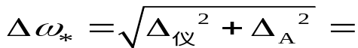
∴ω*=153.1539±0.0024 MHz
Ω*=2π（|ƒⅠ-ƒⅡ|/2）= 0.019053804MHz
B=ω*/ =0.572490594760 T
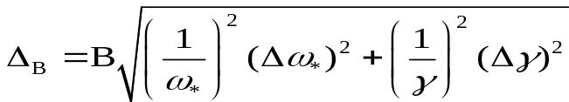
∴B=0.572491±0.000016 T
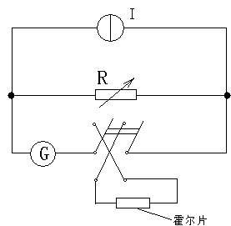
  - 霍尔效应
设计电路图：由于电流源范围3-10A，为了让流过霍尔片的电流能从0连续变化到8A，在其两端并联一个变阻箱。为了能在实验中改变电流方向，加了一个变向器。
霍尔片尺寸：b=4.14mm L=10.01mm d=0.34±0.01mm l=4.13mm Δb=ΔL=0.10mm
匀强磁场B=0.572491±0.000016 T

记录数据：为了减小副作用，实验中电流和磁场的方向都要改变
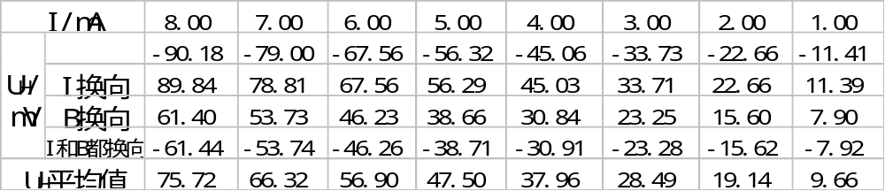

由公式UH=RHIB/d=KHIB，按过原点拟合方法：斜率
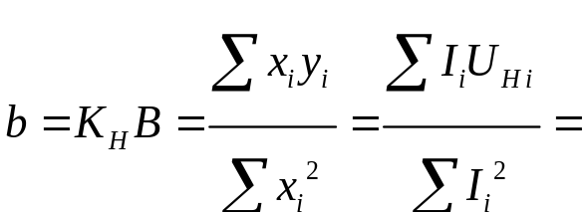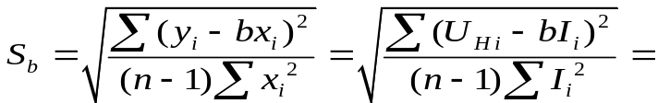
KH=b/B=16.56068932(m2/C)
Δb=Sb 线性程度：Sb /b= 9.07472E-5
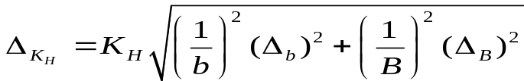
∴KH=16.561±0.014(m2/C)
由公式（3.7.3）得
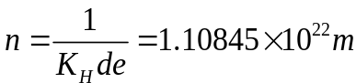
  - 电导率
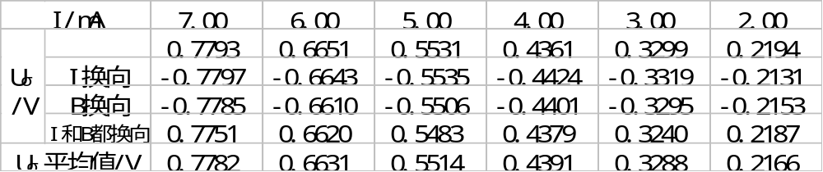由公式Uσ=Il/(bdσ),按过原点拟合方法：斜率
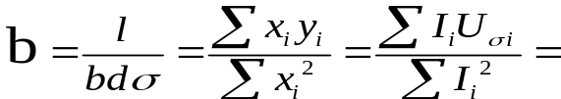
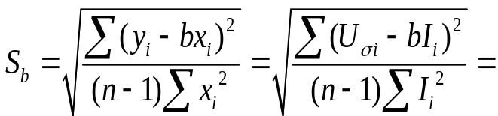
线性程度：Sb /b= 0.002602163
∴σ=26.6449(S·m-1)

- 实验总结
这次实验难度不大，主要是重复性操作，主要注意在操作中不要漏了换电流方向和磁场方向，每组测得四个数据不要有重复的。有一个技巧性的就是设计测霍尔效应的实验电路，既要能改善电流的范围又要能方便的改变通过霍尔片的电流方向。在读数时，示数会不断变化，这时不用等到示数很稳定再读，只要变化不大（只有最后一或两位变动），就可以读数，因为这对精确度已经没有什么影响了。
测磁场强度时，要注意调节边限振荡器的“频率调节”旋钮时，要在标签所贴的频率范围内缓慢调节直到看到共振信号。
在数据处理时，不确定度的计算比较重要。计算时，要用好公式，由于数据比较多，所以应该把数据整理好，然后再代入公式计算。
实验结束时关闭电源很重要，这时良好的实验习惯。我做完实验只顾了关闭老师不断强调的电源，却忘了第一个实验中电流源的关闭。所以，养成良好的实验习惯很重要。

